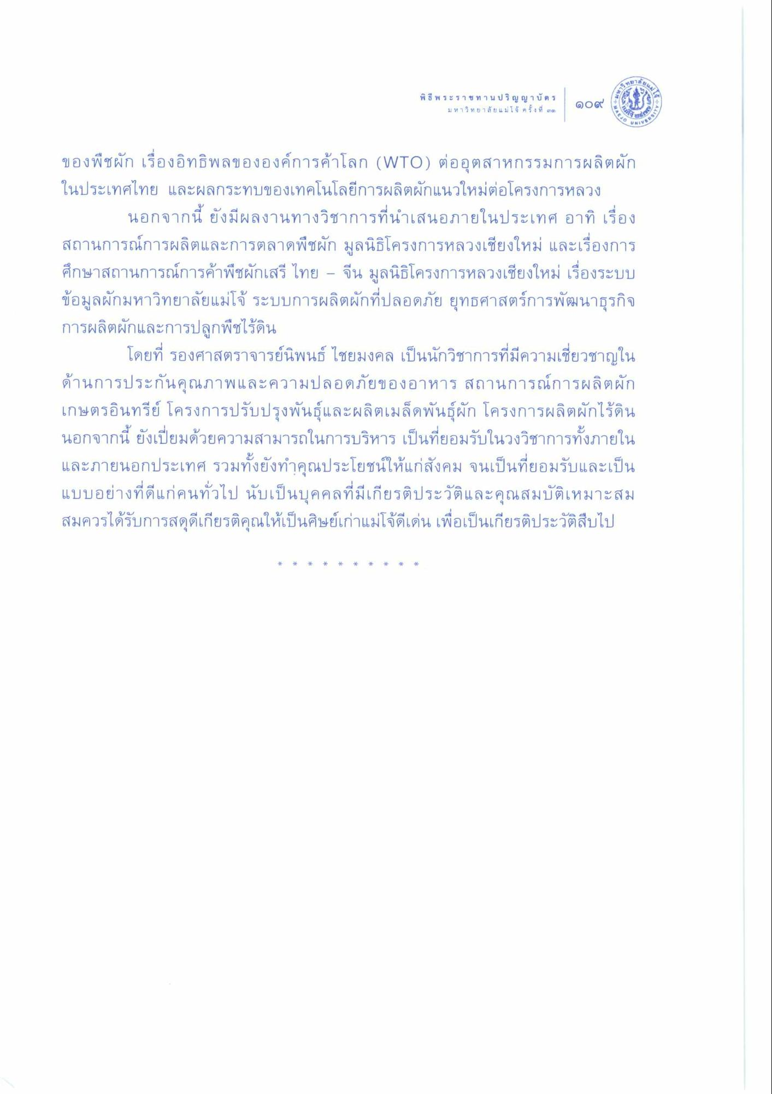
พิธีพระราชทานปริญญาบัตร ๑๐๙
พิธี พระรา ซ ท า น ป ริ ญ ญ า บ ตร
มหาวิทยาลัยแม่โจ้ ครั้งที่ ๓๓
ของพืชผัก เรื่องอิทธิพลขององค์การค้าโลก (WTO) ต่ออุตสาหกรรมการผลิตผัก ในประเทศไทย และผลกระทบของเทคโนโลยีการผลิตผักแนวใหม่ต่อโครงการหลวง
นอกจากนี้ ยังมีผลงานทางวิชาการที่นําเสนอภายในประเทศ อาทิ เรื่อง สถานการณ์การผลิตและการตลาดพืชผัก มูลนิธิโครงการหลวงเชียงใหม่ และเรื่องการ ศึกษาสถานการณ์การค้าพืชผักเสรี ไทย – จีน มูลนิธิโครงการหลวงเชียงใหม่ เรื่องระบบ ข้อมูลผักมหาวิทยาลัยแม่โจ้ ระบบการผลิตผักที่ปลอดภัย ยุทธศาสตร์การพัฒนาธุรกิจ การผลิตผักและการปลูกพืชไร้ดิน
โดยที่ รองศาสตราจารย์นิพนธ์ ไชยมงคล เป็นนักวิชาการที่มีความเชี่ยวชาญใน ด้านการประกันคุณภาพและความปลอดภัยของอาหาร สถานการณ์การผลิตผัก เกษตรอินทรีย์ โครงการปรับปรุงพันธุ์และผลิตเมล็ดพันธุ์ผัก โครงการผลิตผักไร้ดิน นอกจากนี้ ยังเปี่ยมด้วยความสามารถในการบริหาร เป็นที่ยอมรับในวงวิชาการทั้งภายใน และภายนอกประเทศ รวมทั้งยังทําคุณประโยชน์ให้แก่สังคม จนเป็นที่ยอมรับและเป็น แบบอย่างที่ดีแก่คนทั่วไป นับเป็นบุคคลที่มีเกียรติประวัติและคุณสมบัติเหมาะสม สมควรได้รับการสดุดีเกียรติคุณให้เป็นศิษย์เก่าแม่โจ้ดีเด่น เพื่อเป็นเกียรติประวัติสืบไป
พ.
-
-
-
-
*
*
*
*
*

